ЛАБОРАТОРНАЯ РАБОТА № 2
ТЕХНИЧЕСКАЯ ОПТИМИЗАЦИЯ, ДОПОЛНИТЕЛЬНЫЕ НАСТРОЙКИ
Цель: получение навыков технической оптимизации сайтов.
1 Теоретические вопросы
Техническая оптимизация сайта – это комплекс работ по устранению технических ошибок, которые мешают поисковым системам корректно сканировать и индексировать страницы, а посетителям – комфортно пользоваться ресурсом. Она является основой поисковой оптимизации: даже качественный контент не принесёт трафика, если сайт медленно загружается, содержит битые ссылки или закрыт от индексации.
1.1 Файл robots.txt
Текстовый файл в корневом каталоге сайта (site.ru/robots.txt), в котором указано, какие разделы поисковым роботам сканировать можно, а какие нельзя. Основные директивы: User-agent (для какого робота действует правило), Disallow (запрет), Allow (разрешение), Sitemap (адрес карты сайта), Host (главное зеркало, для Яндекса – устаревшая директива). Отсутствие файла не запрещает индексацию, но робот сканирует всё подряд, включая служебные и дублирующие страницы. Типичная ошибка – случайный запрет «Disallow: /», закрывающий весь сайт.
1.2 Наличие ошибки 404
Код ответа 404 Not Found сервер возвращает, если страница не существует. Важно, чтобы несуществующие адреса действительно отдавали код 404 (а не 200 или редирект на главную), и чтобы была оформлена страница ошибки со ссылками на главную и основные разделы. Такая страница помогает удержать посетителя и не засоряет индекс «мягкими 404».
1.3 Скорость загрузки страниц
Один из факторов ранжирования и поведенческих метрик. Ориентир – полная загрузка за 2–3 секунды. Скорость ухудшают тяжёлые неоптимизированные изображения, неминифицированные CSS и JavaScript, отсутствие кэширования и сжатия (gzip/brotli), медленный хостинг. Улучшают: сжатие изображений и форматы WebP/AVIF, минификация и объединение файлов, кэш браузера, отложенная загрузка (lazy loading), CDN.
1.4 Оптимизация под мобильные устройства
Большая часть трафика приходит со смартфонов, а поисковые системы ориентируются на мобильную версию сайта. Необходимы адаптивная вёрстка, мета-тег viewport (<meta name="viewport" content="width=device-width, initial-scale=1">), читаемый шрифт без масштабирования, достаточные по размеру кнопки и ссылки, отсутствие горизонтальной прокрутки.
1.5 Валидность HTML-кода
Соответствие кода стандартам W3C. Ошибки (незакрытые теги, неверная вложенность, повторяющиеся id, отсутствие атрибута alt у изображений, устаревшие теги) могут приводить к неправильному отображению в разных браузерах и затруднять разбор страницы роботом. Проверка выполняется сервисом https://validator.w3.org/.
1.6 Битые ссылки
Ссылки, ведущие на несуществующие страницы (ответ 404, 410, 5xx) или недоступные ресурсы. Они ухудшают удобство, тратят краулинговый бюджет и снижают доверие к сайту. Выявляются сканерами (Screaming Frog, Xenu, раздел «Ссылки» в pr-cy.ru, Яндекс.Вебмастер); исправляются заменой адреса, 301-редиректом или удалением ссылки.
1.7 Дублированный контент
Одинаковый или очень похожий текст, доступный по разным URL (с www и без, со слэшем и без, версии http/https, адреса с параметрами и сортировками, страницы пагинации). Поисковик вынужден выбирать одну страницу, остальные выпадают из выдачи, а вес ссылок рассеивается. Решения: 301-редирект на главное зеркало, тег rel="canonical", запрет технических страниц в robots.txt или мета-тегом noindex, уникализация текстов.
2 Практическая часть
Задание № 1. Проведите техническую оптимизацию предложенного сайта.
Анализируемый сайт: http://chelzoo.ru/ (сайт Челябинского зоопарка).
Для анализа использовались сервисы https://pr-cy.ru/ и https://validator.w3.org/. Проверка HTML-кода главной страницы в валидаторе W3C выявила 48 ошибок и 1 предупреждение. Файл robots.txt и страница ошибки 404 проверены вручную (рисунки 1 и 2). Скорость загрузки и качество страницы оценены инструментом Lighthouse (Performance – 93, Accessibility – 100, Best Practices – 77, SEO – 100). Битые ссылки проверены в сервисе pr-cy.ru, дубли – в сервисе apollon.guru (рисунки 3–5). Результаты сведены в таблицу 2.
Таблица 2 – Результаты технического анализа сайта
Параметр | Результат проверки | Замечания и рекомендации
Файл robots.txt | Есть (https://chelzoo.ru/robots.txt). Закрыт каталог /components, указаны Host и Sitemap: https://chelzoo.ru/api/get-sitemap | Закрыт только один каталог – добавить запрет служебных страниц и страниц с параметрами. Директива Host устарела (Яндекс не поддерживает её с 2018 г.) – зеркало задаётся 301-редиректом. Карту сайта продублировать в стандартном адресе /sitemap.xml
Ошибка 404 (страница ошибки) | Есть оформленная страница 404: «Ой, что-то пошло не так. Страница не найдена или не существует», кнопка «Главная страница», меню сайта | Страница удобна для пользователя. Проверить, что сервер отдаёт именно код ответа 404, а не 200 («мягкая 404»)
Скорость загрузки (Lighthouse) | Performance – 93, Accessibility – 100, Best Practices – 77, SEO – 100 (баллов из 100) | Скорость высокая (зелёная зона, 90–100). Показатель Best Practices ниже остальных – открыть отчёт Lighthouse и устранить замечания (устаревшие API, ошибки в консоли, небезопасные запросы, отсутствие заголовков безопасности)
Мобильная версия (viewport, адаптивность) | Есть: на смартфоне вёрстка подстраивается под экран, меню в виде «бургера», крупные кнопки | Горизонтальной прокрутки нет, элементы читаемы. Дополнительно проверить на pr-cy.ru наличие тега viewport
Валидность HTML | ошибок: 48, предупреждений: 1 (validator.w3.org) | Исправить 48 ошибок: закрыть теги, проверить вложенность, добавить alt к изображениям, убрать дубли id и устаревшие атрибуты; затем перепроверить
Битые ссылки | pr-cy.ru: найдена 21 ссылка, битых ссылок нет | Замечаний нет. Периодически повторять проверку, особенно после добавления новостей и документов
Дублированный контент | apollon.guru: проверено 13 вариантов адреса главной страницы, потенциальных дублей – 2. Вариант с http:// и адрес с повторяющимися слэшами перенаправляются с кодом 308 на https://chelzoo.ru/. Адреса /index.php, /index.html, /home и др. отдают 404. Версия www.chelzoo.ru не отвечает | Дублей страниц нет: зеркала склеены редиректом, технические адреса не открываются. Для версии www настроить 301-редирект на основной адрес (или DNS-запись), чтобы она не оставалась недоступной. Добавить rel="canonical" на страницах

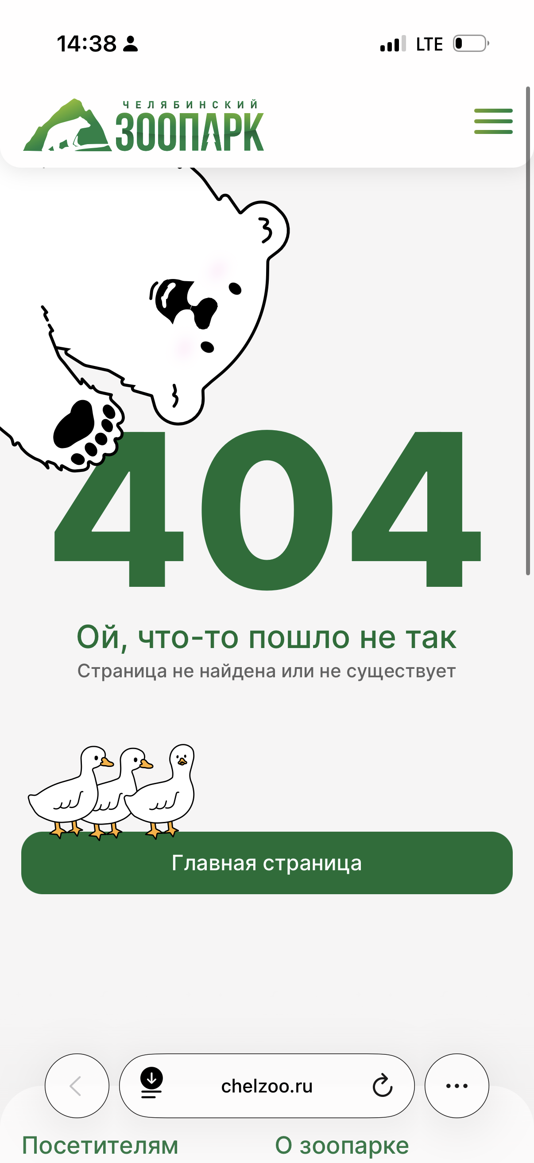
Рисунок 1 – Страница ошибки 404 сайта chelzoo.ru
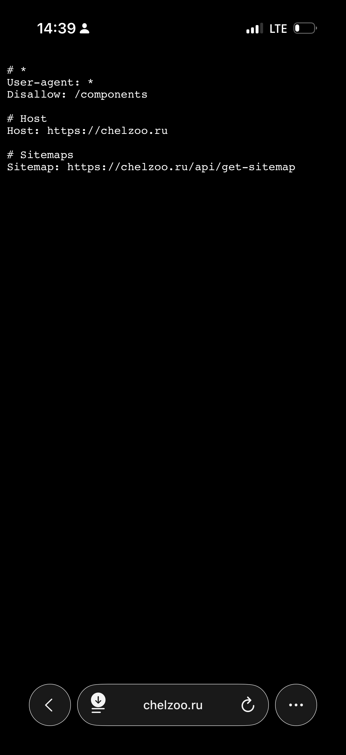
Рисунок 2 – Файл robots.txt сайта chelzoo.ru
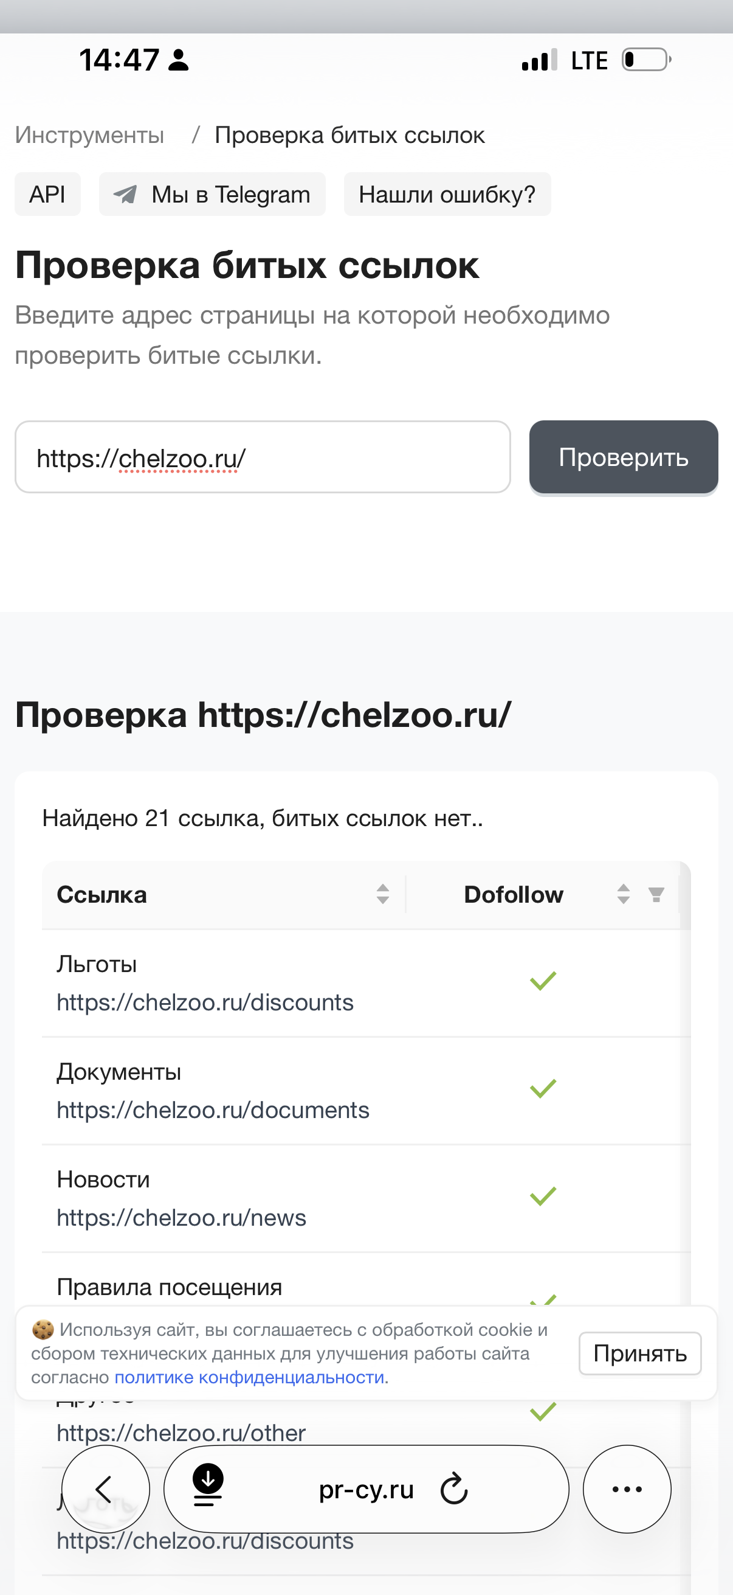
Рисунок 3 – Проверка битых ссылок (pr-cy.ru)
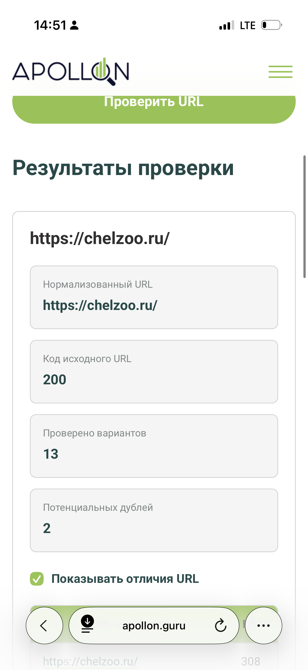
Рисунок 4 – Результаты проверки дублей (apollon.guru)
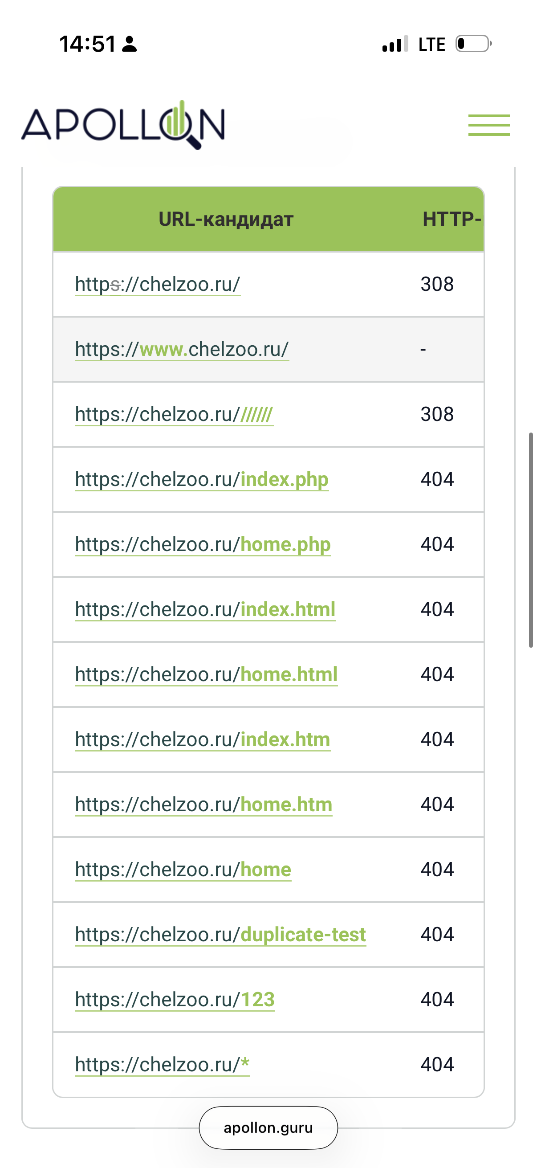
Рисунок 5 – Проверенные варианты адреса и коды ответа
Выполненные и рекомендуемые действия по оптимизации
По результатам анализа для устранения выявленных недостатков необходимо выполнить следующее:
– файл robots.txt на сайте есть; дополнить его запретами служебных страниц и страниц с параметрами, удалить устаревшую директиву Host и продублировать карту сайта по адресу /sitemap.xml;
– настроить корректный ответ 404 для несуществующих адресов и оформить страницу ошибки со ссылками на главную и основные разделы;
– ускорить загрузку: сжать изображения, минифицировать CSS и JavaScript, включить кэширование и gzip-сжатие;
– добавить мета-тег viewport и обеспечить адаптивную вёрстку для мобильных устройств;
– исправить ошибки HTML, найденные валидатором W3C (закрыть теги, добавить alt к изображениям, убрать повторяющиеся id);
– битых ссылок не обнаружено, достаточно периодически повторять проверку;
– настроить обращение к версии www.chelzoo.ru (редирект на основной адрес) и добавить rel="canonical" на страницы сайта.
Задание № 2. Оформите отчет.
Вывод
В ходе лабораторной работы были изучены основные технические характеристики сайта, влияющие на поисковое продвижение: наличие и содержание файла robots.txt, корректная обработка ошибки 404, скорость загрузки, адаптация под мобильные устройства, валидность HTML-кода, битые ссылки и дублированный контент. Получены навыки проверки сайта с помощью сервисов pr-cy.ru и validator.w3.org и определены меры по устранению выявленных недостатков.
ЛИТЕРАТУРА
Печатные издания
1 Аверин, В. Н. Компьютерная графика: учебник для студ. учреждений сред. проф. образования. – М.: Академия, 2018. – 256 с. ISBN 978-5-4468-7311-1
Электронные издания (электронные ресурсы)
1 Система федеральных образовательных порталов Информационно-коммуникационные технологии в образовании. [Электронный ресурс] – режим доступа: http://www.ict.edu.ru (2003–2017)
Дополнительные источники
1 Тузовский, А. Ф. Проектирование и разработка web-приложений : учебное пособие для среднего профессионального образования / А. Ф. Тузовский. — Москва : Издательство Юрайт, 2019. — 218 с. — (Профессиональное образование). — ISBN 978-5-534-10017-4. — Режим доступа: www.biblio-online.ru/book/proektirovanie-i-razrabotka-web-prilozheniy-442423
2 Сысолетин, Е. Г. Разработка интернет-приложений : учебное пособие для среднего профессионального образования / Е. Г. Сысолетин, С. Д. Ростунцев. — Москва : Издательство Юрайт, 2019. — 90 с. — (Профессиональное образование). — ISBN 978-5-534-10015-0. — Режим доступа : www.biblio-online.ru/book/razrabotka-internet-prilozheniy-442422

